df

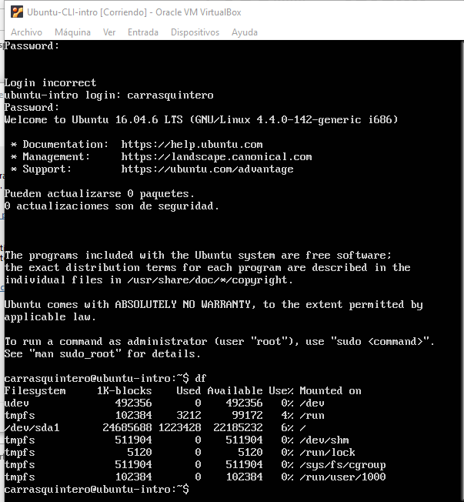

top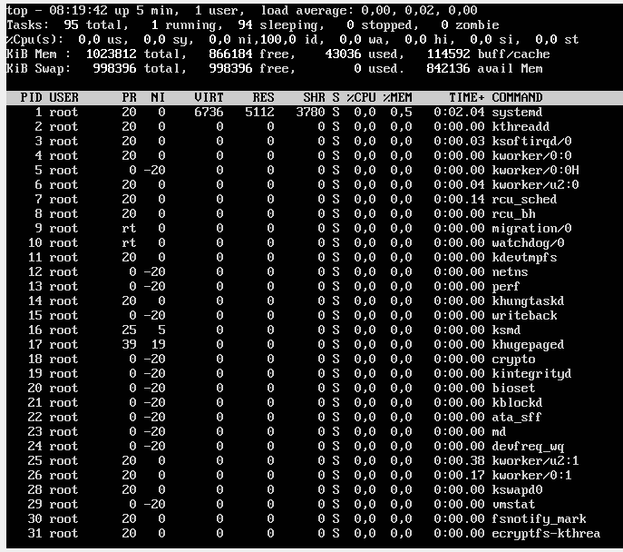

El sistema operativo que tenemos instalado es una terminal de comandos a diferencia de Windows que casi todo se maneja a través de la interfaz gráfica.

El comando df nos da la información del estado de la memoria secundaria en la máquina virtual. El comando top nos da la información del estado de la memoria principal en tiempo real, algo así como el administrador de tareas.